Temat: Właściwości białek

Proszę zapoznać się z tabelką. 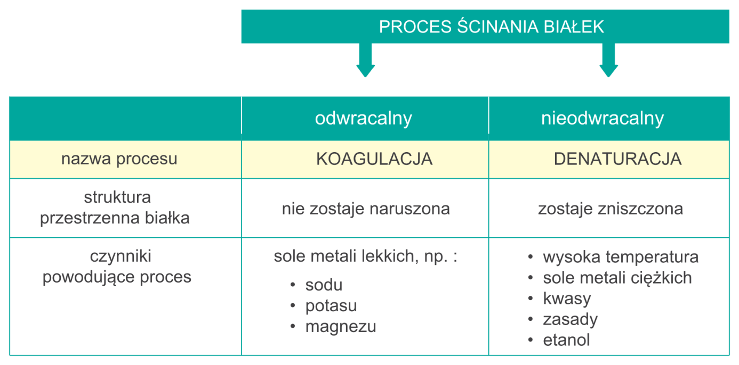
Następnie uzupełnij zdania odpowiednimi wyrazami: (odwracalny, nieodwracalny)
Koagulacja jest to proces ……………………………………………………….
Denaturacja jest procesem ………………………………………………………
Po obejrzeniu filmików podaj nazwy reakcji charakterystycznych dla wykrywania białek.
Reakcje wykrywania białek w produktach spożywczych:
- reakcja ……..............................: https://www.youtube.com/watch?v=xpH-AOLEXXM
-reakcja ……………………………………..: https://www.youtube.com/watch?v=YqIuwoAB_E0

